**近十年软件行业薪酬变化分析**

**王孜隽**

大连理工大学软件学院 辽宁省大连市 116024

**摘 要** 近年来，随着互联网产业快速发展，越来越多的人趋向于进入IT行业工作，以软件为代表的IT行业从业人员薪酬逐年增长。通过从网络中获得2008-2018年软件行业薪酬变化的相关数据，结合不同地区统计调查结果，从地区发展、职务属性和学历背景三个方面对薪酬变化进行分析。分析结果显示，软件行业近十年内薪酬整体呈增长趋势，并且在一线等发达地区从行业初期薪资水平就相对较高，且每年增长幅度较大。对于软件行业内部管理类和研发类，管理人员不同等级间薪酬差异较大，而研发类则更注重技术及含金量，薪酬远远超过其他专业技术岗位，且增长机会较大。同时，结果显示，在软件行业，学历的高低不能决定一个程序员的优劣，这个行业更注重的是实际能力和工作经历，只要努力就有拿到高薪的机会。

**关键词**：软件行业；薪酬；变化

# 1 引言

IT（Information Technology）行业包括计算机硬件、软件与IT服务业。经过多年来的发展，包含IT行业在内的电子信息产业已经成为中国国民经济的支柱产业。近些年来，随着互联网产业快速发展，国家政策的不断支持，软硬件市场缺乏专业人才等多重因素的影响，IT行业薪酬不断波动呈现稳步增长的趋势。据调查显示，企业对网络安全工程师、软件工程师的需求量平均每年增长高达81.1%，许多企业为了留下高水平技术人才，不惜花费高额费用给予薪资。据IT岗位从业人员分析，IT岗位的薪资水平远远高于其他产业，如果抓住机会进入这些有潜力的行业，同等的努力就可以拿到高于其他产业好几倍的薪资。软件行业作为IT行业的重要组成部分，本文对软件行业不同地区、部门及不同学历员工的薪酬数据进行统计，分析变化趋势及产生原因，明确软件行业具有巨大的发展潜力。

# 2 地区发展对软件行业薪酬变化分析

软件行业是一个新兴的行业，近年来发展非常迅速，由于其科技含金量高、技术难度大，对于相关从业人员的素质和学历要求也相对较高，因此其薪资水平相对于其他行业也相对较高。

根据2019年提出的中国城市新分级名单，我们将以此为依据，选取不同等级的若干城市作为代表进行软件行业薪酬变化分析。

## 2.1 一线城市薪酬变化

这里选取北京、上海、广州、深圳四个城市作为一线城市的代表进行分析。通过从网络中收集数据，得到2008年-2018年10年内四个城市对应的劳动者报酬和从业人员年末人数的相关数据。通过分析我们发现，软件行业的从业人数每年基本均有增加，最高可达到每年增加近10万人，仅有个别年份出现小幅下降。接下来，我们通过公式1计算得到的每年的人均薪酬进行进一步的分析。

$$人均薪酬=\frac{劳动者报酬}{从业人员年末人数} (万元) 公式1$$

四个城市软件行业每年人均薪酬如图1所示。通过折线图可以看出，作为一线城市，薪酬在行业发展初期就处于较高水平，人均年薪最高可以达到10万元以上，并在之后十年内整体呈大幅增长趋势。

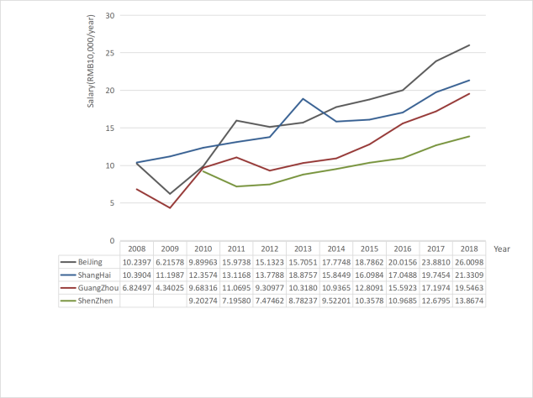

图1.一线城市薪酬变化

Fig.1 Salary changes in first tier cities

北京、上海、广州、深圳分别处于中国三大软件产业区域基地，伴随着环渤海、长三角、珠三角地区经济社会的发展，近年来软件行业也得到了迅速的发展。沿海地区对外交流便利，中央政策的大力支持，科技资源和综合配套能力得天独厚，区位、资本、教育竞争力强，驱动软件产业不断提升[1]。

## 2.2 二线城市薪酬变化

我们选取大连、宁波、厦门三个城市作为二线城市的代表进行分析。通过收集到的近十年劳动者报酬和从业人员年末人数的相关数据，发现这些城市软件行业从业人员数量波动较大，以大连为例，2010-2011年，人数增长接近5万人，而2014-2015年，人数减少超过3万，说明软件从业人员对整个行业供需关系、薪酬待遇水平了解较为清楚，容易受到高额薪资的诱惑，具有较强的流动性。

通过公式1计算得到三个城市每年人均薪酬变化趋势如图2所示：

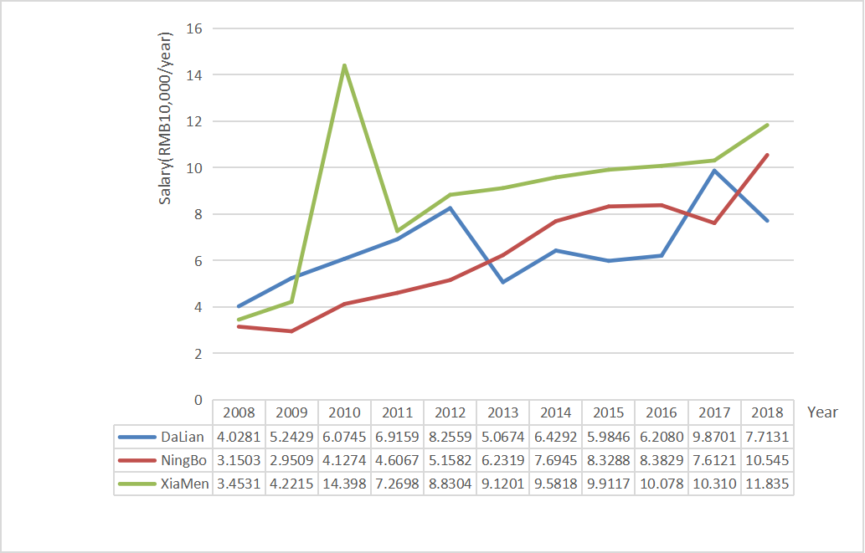

图2.二线城市薪酬变化

Fig.2 Salary changes in second tier cities

通过与一线城市对比发现，处于二线的三个城市在产业发展初期薪酬较低，年人均3万元左右，与一线城市有较大差距。虽然在近十年内有所增长，但是涨幅均相对较小，发展速度较为缓慢。

以大连为例，在2017年发布的《大连地区软件行业发展的现状和趋势》中指出，软件行业作为大连经济支柱产业，以软件外包业务为主，虽然发展前景可观，但受到技术人才不足、缺少完善的整合体系等因素的影响，面临巨大挑战，大连软件行业应突破瓶颈、巩固自身的优势方能打造其不可替代的地位[2]。

通过整理不同薪酬变化数据发现，薪酬较高的地区主要分布在一线沿海地区，且在近十年内增长迅速，预期涨幅会逐年上升。而对于二线及内陆城市，受到地理位置和政策的限制，高技术人员波动较大，薪酬整体呈上涨趋势但涨幅相对较小，但随着国家政策的不断支持，存在较大发展空间。

# 3 职务属性对应薪酬变化分析

在软件行业，公司根据不同职务属性，分别制定行政、技术、营销三类工资系例[3]。这一部分，我们将通过软件研发人员和管理人员近十年的人数变化，结合总体薪酬变化情况，对不同属性对应的薪酬变化作出分析。

以2008年-2018年软件行业全部从业人员统计作为分析依据，统计结果如图3所示：

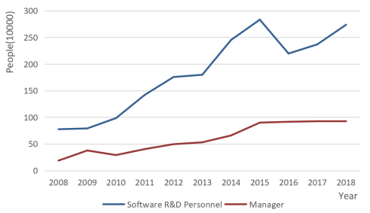

图3.不同职务人员变化趋势

Fig.3 Change trend of personnel in different positions

通过折线图可以看出，近十年内，软件研发人员的数量一直高于管理人员，并且差距逐年增大，说明当今市场对于技术性人才的需求量更大，据统计，每年技术类人员的需求量超过管理类40%以上。软件行业发展前景广阔，同时，受到高额报酬的驱动，近些年来，更多人趋向于进入软件行业。

就管理岗位而言，北京德翰咨询公司发布的《2010年IT行业薪酬调研报告》中提到，高级管理职位的年度总现金在52万左右，较09年同比增长了7.40%；一般员工的年度总现金为近6万元，较09年同比增长了7.10%[4]。整体IT行业的薪酬增长率为6.80%，从上面的数据可以看出，不同等级之间薪酬差距还是较大的，高管与一般员工的薪酬差距平均在9.3倍。

在软件行业，技术类岗位技术含量高，工作难度较大，入职门槛较高，但年薪可以超过其他专业岗位几倍以上，甚至年薪可以达到百万以上。我们选取广州市2017年全市劳动者工资进行统计，IT行业从业者与化工类机械类从业者的工资对比如图4所示：

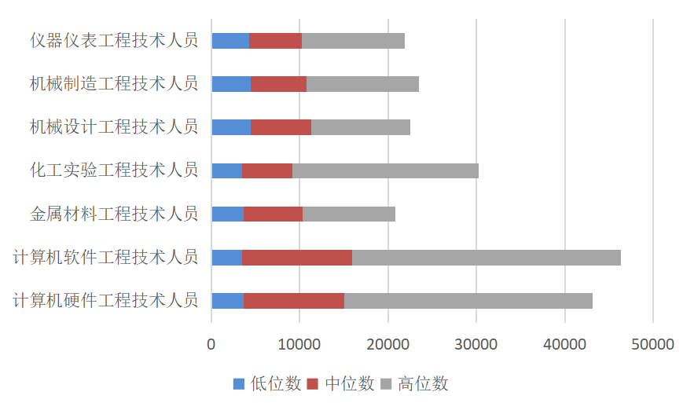

图4.技术类从业人员薪酬对比

Fig.4 Salary comparison of technical employees

图4中蓝条和红条的分界线为低位数，红条和灰条的分界线为中位数，灰条的顶端为高位数。高位数的定义是前10%的平均值，因此高位数工资对应的排位是10%以内；换言之，能拿到高位数工资的人，意味着他至少进入了这个行业的前10%。而中位数对应的排位是50%，即拿到这个数的人，在行业内正好位于50%的排位[5]。结合图4可以发现，化工类技术人员的高位数还远远不如IT行业内技术人员工资的中位数，说明如果你毕业后去做化工技术人员，辛辛苦苦工作多年进入了行业的前10%，但是手中的薪酬还不如隔壁一个平庸的程序员，这也说明了为什么近些年来毕业生都愿意进入IT行业。

随着近些年来国家政策的不断支持，大数据、云计算、区块链等技术的不断兴起，高技术型IT人才的需求量将不断增长，软件技术岗位和管理岗位的薪资均会不断增长，且涨幅会逐年增加。软件行业内部薪资整体呈增长趋势，其从业人员的薪资也会与其他技术行业差距进一步增加。

# 4 学历对应薪酬变化分析

众所周知，IT行业的工资很高，以华为为例，华为的工资一共有22个等级，应届毕业生一般是13~14职级，工资9k~15k不等，博士15级起，工资20k起，华为提出的天才少年计划甚至达到年薪201w；其中，级别越往上工资薪酬差距越大。但是否说明在软件行业学历越高，薪酬就越高呢？我们结合获得的近十年数据进行分析。

表1是不同学历的程序员收到的平均面试邀请数量，单看这个数量，专科、本科、硕士所收到的邀请数量接近，而博士生收到的面试邀请反而较少。

表1.不同学历程序员收到的平均面试邀请数量

|  |  |
| --- | --- |
| **Educational Background** | **Average Number** |
| Junior college education | 12.578 |
| Undergraduate | 14.233 |
| Master | 13.490 |
| Doctor | 7.714 |

由此可见，学历可以作为求职者的敲门砖，但是在软件行业，它并不会成为从业人员发展的障碍。即使你学历不高，但如果你有更高的技术能力或者更多的工作经验，你依然会在这个行业得到更多的机会，拿到更高的薪酬。

据统计，在互联网行业发展初期，对于从业者门槛较高，许多大型企业只招收985/211学院的毕业生；但随着行业不断发展，对于专科生这种低学历来说，不同阶段的薪酬涨幅可能高于本科生和硕士生，如果有6~10年工作经验的专科生，平均年薪将超过本科生。2020年统计数据显示，刚工作时，专科程序员平均跳槽年薪比本科程序员少40k，但是到工作6-10年，专科程序员比本科程序员平均年薪高出2000元，由此说明，到目前单以学历定薪酬是不客观的。

不可否认，在求职阶段，一些大公司还是会依靠学历初步筛选人才，但是不要因为学历阻碍在软件行业前进的步伐，程序员在刚进门是学历上的薪资可能会有一点小差距，但是如果个人能力足够优，那么学历上的小差距就不存在。因此，可以认为，学历是软件行业的敲门砖，但不是绝对的高薪者。

5 结论

本文结合已有数据，对2008-2018年软件行业薪酬变化作出分析。分析结果显示，随着互联网的不断发展，IT行业人才需求量不断增加，而在一线等发达地区各个时期薪资水平普遍较高，且每年涨幅较其他城市变化较大。对于软件行业内部管理类和研发类，管理人员不同等级间薪酬差异较大，而研发类则更注重技术及含金量，薪酬及增长变化远远超过其他专业技术岗位。在软件行业，学历是进入企业的敲门砖，但是不能决定一个程序员的优劣，这个行业更注重的是实际能力和工作经历，只要努力就有拿到高薪的机会。

软件行业发展前景广阔，具有较大发展潜力，市场需求量不断增加，软件相关从业人员薪酬水平将不断提高，并且涨幅将逐年加大。

**参考文献**

1. 长江三角洲生产性服务业分工布局研究——以软件产业为例,许媛,李靖华,盛亚.Science & Technology Progress and Policy.26(07).
2. 大连地区软件行业发展的现状和趋势,王晓姝.2017-04-23.
3. IT行业——薪酬管理制度.[2019-12-25]. <https://www.dyhzdl.cn/k/doc/ca1b54f9876a561252d380eb6294dd88d0d23d1c.html.>
4. IT行业现状与薪酬分析.[2019-05-30]. <https://www.dyhzdl.cn/k/doc/8eccc0c9ac02de80d4d8d15abe23482fb5da024e.html.>
5. IT行业的从业者薪资都什么水平.[2018-08-26]. <https://www.sohu.com/a/250179361_251624.>